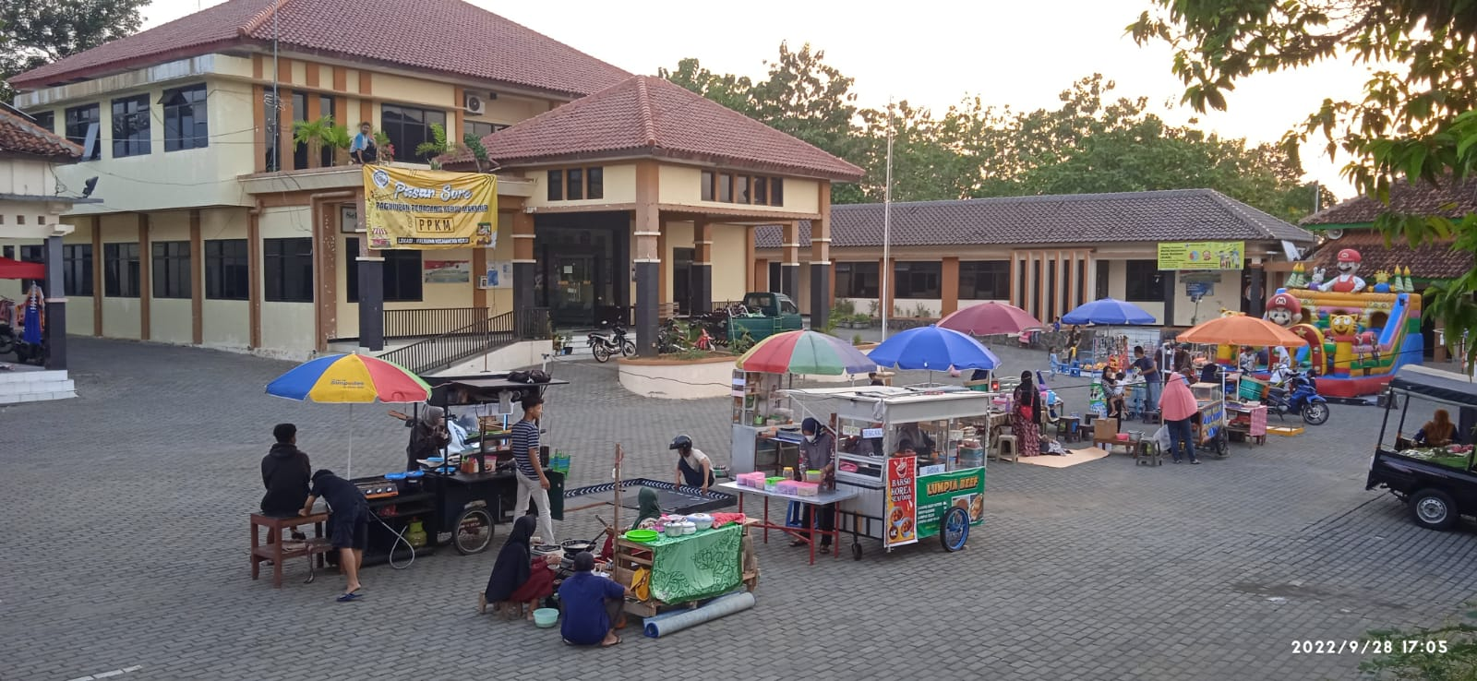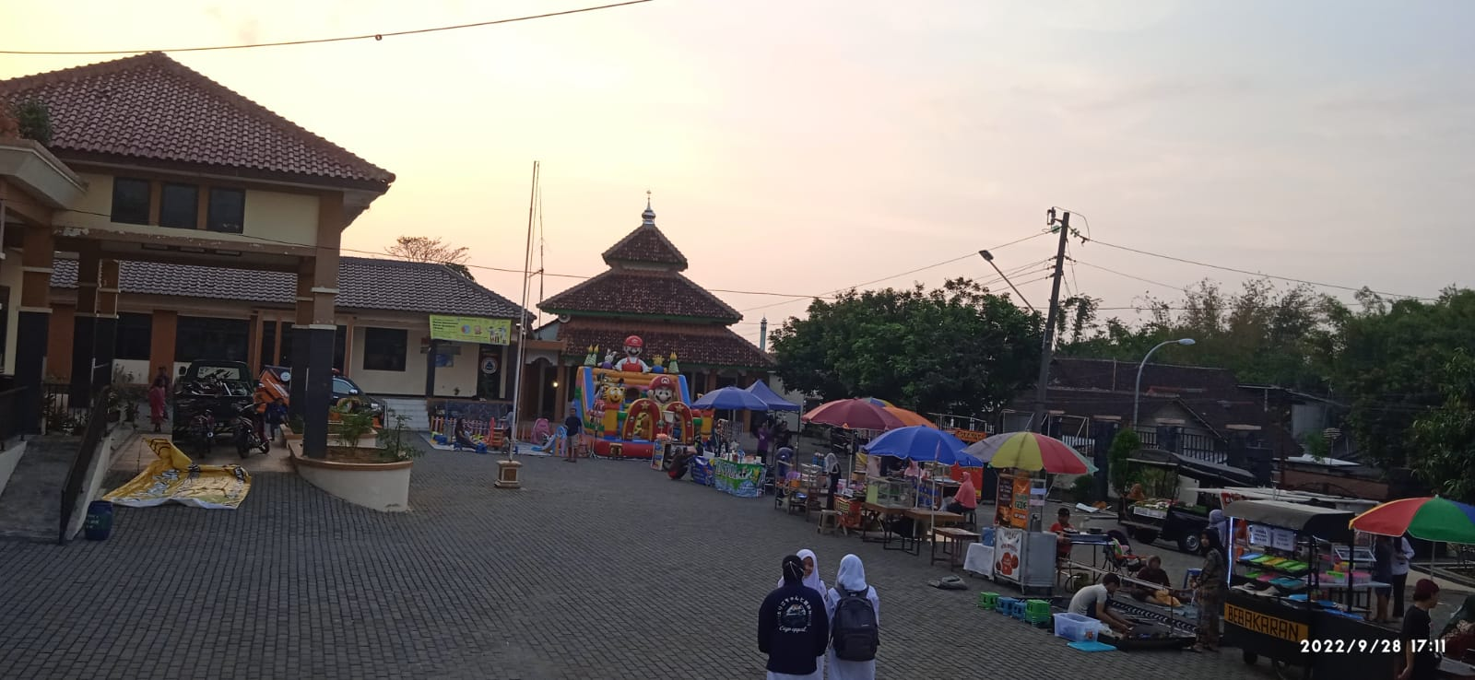
Menyokong UMKM Kecamatan Kerjo melalui Pasar Rakyat Tiap Malam ( PRTM )
Disahkan oleh Bapak Camat Kerjo Drs. Sularno, M.Pd pada 27 Agustus 2022 yang lalu, program PRTM ini benar benar membantu dalam pengembangan UMKM di Kecamatan Kerjo terbukti pada malam pertama pembukaan yang meraup keuntungan puluhan juta pada satu malam, dan masih berjalan serta konsisten dengan konsep sederhana di halaman kantor Kecamatan Kerjo, di ramaikan dengan atraksi dan hiburan seni dari berbagai seniman di Kecamatan Kerjo tiap malam minggu. Kegiatan yang berlangsung tiap malam ini bertujuan memberikan wadah UMKM untuk berkembang, serta sarana masyarakat untuk bertamasya bersama keluarga.

